新北市立溪崑國民中學 105學年度第二學期 第三次定期評量 社會科試卷
七年級 班座號 姓名
地理
( ) 1、「基隆港於清光緒12年建港迄今，港埠形勢天成，但囿於港域狹小之自然條件限制，發展受限，政府興建基隆港輔助港埠，用地緊鄰市區，透過聯外道路系統如西濱快速公路、臺64線東西向快速道路，讓基隆港輔助港的腹地範圍擴及大臺北都會區、桃園國際機場，未來前景可期。」
請問：下列哪一港是『基隆港輔助港』？
(A)高雄港 (B)八里臺北港 (C)台中港 (D)台北南港。
( ) 2、北部區域地理區包含台北盆地、林口臺地、桃園台地、新竹丘陵及宜蘭平原。其中台北盆地和宜蘭平原相隔不遠，但兩地理區受自然屏障而無法充分聯繫。
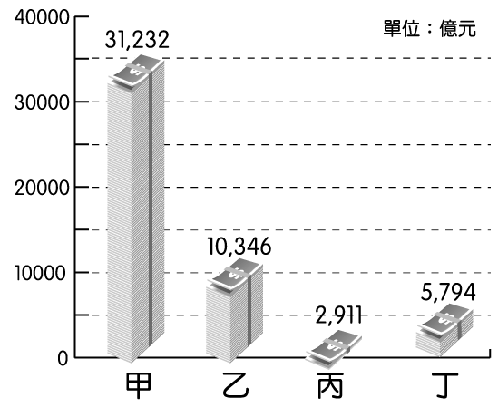
請問：下列何者是臺北盆地和宜蘭平原的「自然屏障」？
(A)雪山山脈 (B)大漢溪 (C)觀音山 (D) 中央山脈。
( ) 3、右圖為臺灣科技園區營業額統計圖，甲科學園區位在中央政府所在地、經濟文化中心的都市內，且為許多科技公司的總部，營業額為全國之首。
請問：甲科學園區最有可能是下列何者？
(A)新竹科學園區 (B)內湖科技園區 (C)中部科學園區 (D)南部科學園區。
( ) 4、漢人稱平埔族人部落為『社』；而『社頭』代表大武郡社頭目首領居住之地，彰化縣社頭鄉因此得名。社頭鄉多丘陵、平原，物產富饒。廣闊果林農園，品質優良。社頭創立第一家『勝利織襪廠』開始，『襪子的故鄉』序幕，60年代社頭襪子佔全台七成，近年來織襪產業外移，政府籌設『織襪工業園區』。社頭鄉結合織襪、芭樂，每年12月舉辦「織襪芭樂節」，成功行銷社頭產業發展。
請問：造成彰化縣社頭鄉織襪產業外移的主因為何？
(A)交通不便 (B)工資上漲，國外廉價勞工衝擊 (C)高鐵經過，地層下陷嚴重 (D)原物料價格波動。
( ) 5、彰化縣、雲林縣過去以甘蔗、稻米為主要作物，自中山高速公路通車後，已轉型成為花卉、蔬果專業區。
請問：彰化縣、雲林縣農業發展，最主要受到哪一河川影響？
(Ａ)大甲溪 (Ｂ)曾文溪 (Ｃ)濁水溪 (Ｄ)高屏溪。
( ) 6、台灣降水深受季風、地形、梅雨、颱風影響，各區域降水各有特色。右表為台灣甲、乙、丙、丁四個區域冬季、夏季降水量分配的比率。
請問：甲、乙、丙、丁四大區域中，哪一個區域最能代表臺灣南部區域的降水特性？
(A)甲 (B)乙 (C)丙 (D)丁。
( ) 7、屏東縣是最多山地鄉的縣市。目前全臺灣共有24個山地鄉，其中屏東縣佔8個鄉，包含屏東縣霧台鄉、三地門鄉、瑪家鄉、泰武鄉、來義鄉、獅子鄉、春日鄉、牡丹鄉。
請問：屏東縣山地鄉，最主要分布在哪一座山脈？
(Ａ)中央山脈 (Ｂ)海岸山脈 (Ｃ)雪山山脈 (Ｄ)玉山山脈。
( ) 8、苗栗縣，是著名的「山城」，從春天的柚花季、桐花祭與桃李盛產相繼揭幕、公館福菜節，到夏天的螢火蟲生態、南瓜博覽會、卓蘭水果觀光季、三義國際觀光木雕藝術節、紅棗文化節和串聯苗栗海線辦理的海洋觀光季，接著秋天的杭菊芋頭節、柚子節緊接著頗負盛名的草莓季饗宴等都紛紛登場，以及泰安溫泉季活動的展開，延續到寒冷的冬季；一系列精采的節慶活動就像接力賽般，讓苗栗的四季熱鬧不停歇。
請問：苗栗縣福菜節最能表現出臺灣四大族群中哪一族群文化？
(A)原住民文化 (B)新住民文化 (C)閩南人文化 (D)客家人文化。
( ) 9、台灣海岸線相當優美，每年均吸引眾多遊客前往，成為地方政府重要的觀光收入來源。
請問：有關海岸敘述，下列敘述何者【錯誤】？
(Ａ)南部地區多平直沙岸地形 (Ｂ)台灣最南端墾丁珊瑚礁海岸為主
(Ｃ)台東縣境內清水斷崖梅雨季容易發生落石 (Ｄ)澎湖縣七美鄉柱狀玄武岩海岸。

( )10、原住民族委員會截至106年統計顯示，法定有16族，台灣原住民人口為55萬4925人，其中以阿美族有20萬6813人為最多，最少是卡那卡那族321人。其中以花蓮縣原住民人口9萬1675人，台東縣原住民人口7萬9622人次之；原住民人口占該縣市人口比率則以台東縣35.5%最高，花蓮縣27.5%次之。
請問：花蓮原住民比台東原住民多，但台東原住民比率卻比花蓮高的原因為何？
(Ａ)花蓮土地面積較大 (B)台東土地面積較大 (C)花蓮總人口較多 (D)台東總人口較多。
( )11、民國81年11月7日，金馬地區戰地政務終止後，實施小三通，金門、馬祖成為兩岸貿易往來窗口，經濟快速發展，居民所得提高。
請問：有關金門和馬祖敘述，下列何者『正確』？
(Ａ)金門與馬祖皆屬火山島 (Ｂ)金門的閩南建築、馬祖芹壁村的石頭屋最具特色建築群
(Ｃ)金門八八坑道今日已成酒窖 (Ｄ)洋樓得月樓成為馬祖觀光景點。
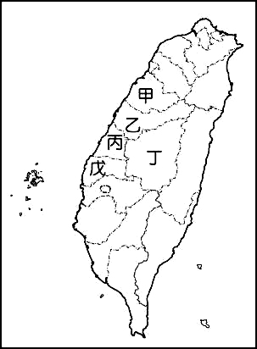
右圖是台灣行政區圖，請依序回答下列問題：
( )12、因交通便捷，哪個縣市成為台灣花卉專業生產區、蔬菜專業生產區？
(A)甲 (B)乙 (C)丙 (D)丁 。
( )13、台灣自行車全球市佔率約8%，巨大與美利達銷量約佔全球自行車市場的6%與2%。台灣是世界第二大自行車出口國家，巨大「捷安特」和「美利達」更是世界知名品牌。
請問：右圖中部地區，哪些縣市是台灣自行車生產重鎮？
(A)甲、乙 (B)乙、丙 (C)丙、戊 (D)甲、戊。
( )14、氣候條件常會影響當地居民的生活方式，進而塑造出不同的地區特色。台灣位在季風帶上，日常生活有形無形都受到季風影響。
請問：下列哪一項臺灣的特殊景觀或特產，何者與旺盛東北季風最『不』相關？
(A)金門：風獅爺 (B)新竹：柿餅 (C)澎湖：菜宅 (D)台南：關廟麵。
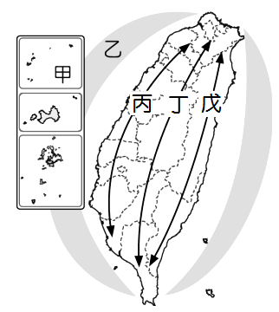
( )15、基於環境保育與國土保安的前提下，將臺灣依區域發展現況與資源條件的差異，提出「國土空間結構與定位」的發展策略，將台灣劃分為「三軸、海環、離島」，作為國土空間規劃架構，如附圖。
請問：建構整合交通、娛樂、工作以及居住生活產業帶，所謂「樂活、慢活及養生休閒等新生活型式概念融入產業中」，以上敘述是哪一個空間規畫的特色？
(A)西部創新發展軸 (B)東部優質生活產業軸 (C)海洋環帶 (D)離島生態觀光區。


( )16、「內政部於2014年6月8日公告『澎湖南方四島國家公園』。範圍以澎湖縣的東吉嶼、西吉嶼、東嶼坪嶼、西嶼坪嶼等四島及周邊島礁與海域，澎湖南方四島國家公園玄武岩地質、海洋生態資源及特殊的人文地景。」
請問：上文中敘述的澎湖南方四島，位於圖中哪個軸帶？
(A) 甲 (B) 乙 (C) 丙 (D) 戊。
( )17、右圖為旅遊台灣時所蒐集的郵戳，這些郵戳應標示在哪一個軸帶上？
(A)甲 (B)丙 (C)丁 (D)戊。
歷史
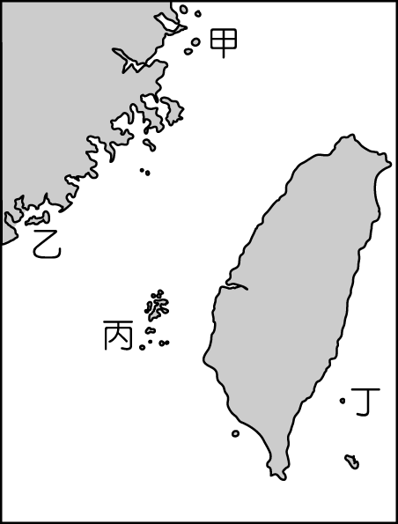
( )18、小蘭跟朋友利用假期到某地旅遊，行程的景點有：「尚義機場 →莒光樓 →古寧頭戰史館→西園鹽場文化館 →中午用餐 →山后民俗村 →八二三炮戰勝利紀念碑→邱良功母節孝坊→金城古街 →回飯店休息。」請問：由行程景點推測，小蘭跟朋友應該是去右圖中的哪一地點？ (A)甲 (B)乙 (C)丙 (D)丁。
( )19、「小時候，鄉愁是一枚小小的郵票，我在這頭，母親在那頭；長大後，鄉愁是一張窄窄的船票，我在這頭，新娘在那頭；後來啊，鄉愁是一方矮矮的墳墓，我在外頭，母親在裡頭；而現在，鄉愁是一灣淺淺的海灣，我在這頭，大陸在那頭。」余光中 --〈鄉愁〉。
這首詩寫出許多早年跟隨政府遷台者的心境，面對兩岸分治，這些人僅能望著海，思鄉念親。經過長年的鄉愁後，政府終於開放大陸探親。請問促使政府的政策做出如此轉變的關鍵，為下列何事？
(A)1971年，退出聯合國 (B)1979年，臺美斷交 (C)1987年，解除戒嚴令 (D)1991年，「大陸委員會」成立。
美國第七艦隊（United States Seventh Fleet）隸屬太平洋司令部屬下的太平洋艦隊，是目前美國最大的海外前方投送部隊，用於威嚇敵國和聯盟合作，以保護海上通道、協防美國友邦領土及在恐嚇失效時動用武力。民國39年6月，東北亞爆發激烈戰事，第七艦隊即以「協防臺灣」名義進駐臺灣海峽。民國43年，中美簽署國際條約，第七艦隊與臺灣軍方多次協調防禦工作並共同舉行軍事演習，成為臺海安定的重要關鍵。直至民國68 年，第七艦隊逐漸縮小臺海巡邏規模，次年中旬，完全撤離在臺灣海峽的活動。

根據內容，請回答20題-22題：
( )20、根據內文分析，請問：「民國39 年，東北亞戰事」，應該是指哪一場戰事？
（A）越戰（B）韓戰（C）國共內戰（D）第二次世界大戰。
( )21、根據時間背景分析，請問：美國第七艦隊協防臺灣的目的為何？
（A）防止共產勢力擴張（B）戒備日本向外侵略（C）聯合臺灣反攻大陸（D）關注八二三炮戰發展。
( )22、根據內容敘述，請問：民國43 年，中美簽署的這份國際條約為何？
（A）〈動員戡亂時期臨時條款〉（B）〈中美關係法〉（C）〈反分裂國家法〉（D）〈中美共同防禦條約〉。
( )23、小小是民國100年入學的國中新生，她將成為12年國教的第一屆學生，9年國民義務教育走入歷史。國中升高中職將不再需要透過基測考試來分發，和今年身為國三考生的姊姊相比，小小覺得自己真是幸福多了。請問：九年國民義務教育，是在台灣哪一個時代背景下正式展開的？
（A）韓戰爆發時 （B）政府進行「土地改革」政策時（C）政府展開「出口導向」經濟策略時 （D）解除戒嚴時。
( )24、某學者想要寫一本《臺灣經濟起飛史》，有如下章節：(甲)渡過世界經濟不景氣的法寶：十大建設 (乙)吸引外商投資的秘技：加工出口區 (丙)安定農民的貼心政策：耕者有其田 (丁)創造世界第一名：竹科的誕生。
請問：按照這些政策實施的時間，應如何安排章節的先後？(A)甲乙丙丁 (B)甲乙丁丙 (C)乙丙丁甲 (D)丙乙甲丁。
( )25、暑假到了，家住臺北的美靜全家計劃環島旅行，她們安排的行程如下：「第一天從中山高速公路南下，中途到臺中港遊玩，晚上至高雄港欣賞夜景；第二天出發到東部，在台東、花蓮玩了3天，去了太魯閣國家公園、花蓮港等旅遊勝地，第五天中午到蘇澳港附近吃海鮮，晚上返回臺北家中。」
請問：她們去的地方，有幾項是屬於「十大建設」？ (A)3項 (B)4項 (C)5項（D）6項。
( )26、承上題，對臺灣經濟成長貢獻良多的十大建設，哪一方面的建設占了大多數？
(A)政治建設 (B)軍事建設 (C)交通建設(D)文化建設。
( )27、侯導想要拍攝一齣描述臺灣在民國四、五十年代的紀錄片，下列哪一場景比較適合在影片中出現？
(Ａ)街頭到處可見「反共復國、人人有責」的 標語 (Ｂ)外籍配偶訴說來臺生活甘苦
(Ｃ)原住民掀起還我土地運動 (Ｄ)政府實施全民健康保險。
( )28、民國60年代，許多知識分子開始從關懷台灣人民的角度出發，呈現大眾生活的真實面貌，掀起鄉土文學的風潮。當時著名作品有黃春明的《兒子的大玩偶》、王拓的《金水嬸》等，描述的都是台灣小人物生活的樣貌。
請問：此一風氣的轉變與下列何事有關？
(Ａ)臺灣解嚴後，面臨的文化衝擊 (Ｂ)臺灣退出聯合國，在內政與外交方面面臨嚴厲挑戰
(Ｃ)臺灣都市化後，城鄉差距的問題 (Ｄ)外籍配偶來台後的社會現象。
( )29、2014年的高雄氣爆，爆出許多高雄化工與環境的議題，高雄屬於臺灣重化工業的城市，以臺灣經濟發展來看應該是哪個時期的經濟發展主軸？ (Ａ)民國40年代 (Ｂ)民國50年代 (Ｃ)民國60年代 (Ｄ)民國70年代。
( )30、民國82年，在新加坡舉辦了第一場海基會和海協會的兩岸對談 -- 「辜汪會談」。根據當時的外交局勢來看，我國應該已進入哪一階段的外交政策？（A）鞏固外交（B）彈性外交（C）金援外交（D）務實外交。
( )31、臺灣人在肯亞透過電信詐騙中國大陸居民的案子，經過數月的調查與跟監，全數抓回中國大陸準備審理。臺灣政府接獲消息，擬派官員至對岸交涉，試問此次層級的兩岸對口窗戶應該是哪些單位？
(Ａ)臺灣：海基會；中國：海協會 (Ｂ)臺灣：陸委會；中國：國臺辦
(Ｃ)臺灣：海基會；中國：國臺辦 (Ｄ)臺灣：陸委會；中國：海協會。
( )32、民國八十年代起，臺灣積極參與「世界貿易組織」(WTO)，雖會面臨衝擊，但卻有助於達成何項政策目標？
(A)增進經濟效率，達到最大國民生產毛額 (B)減少經濟波動，穩定物價
(C)促進貿易自由化和國際化 (D)縮短貧富差距，實現均富理想。
( )33、台灣近年來，街道上常會看見「泰國餐廳」、「越南餐廳」等具有南洋、東南亞風情的特色餐廳，台灣人娶大陸配偶、越南姑娘的故事也屢見不鮮，這代表臺灣已經逐漸變成怎樣的社會？
(A)一元化的保守社會 (B)一胎化的少子社會 (C)專制型的封閉社會 (D)多元族群的文化社會。
( )34、某財經雜誌記載：「近年來，雖然政府不斷呼籲台灣的產業要根留台灣，但現實面是，台灣的企業面臨勞動力欠缺及工資不斷的上漲，部分產業為了降低成本，解決勞力不足的問題，只好前往■■設廠投資。」
請問：文中的■■應是指下列何處？
（A）中國大陸、東南亞（B）南韓、新加坡（C）南韓、中國大陸（D）日本、中國大陸。
公民
◎請閱讀下文後，回答35~36題
臉書、推特和網上的各種通訊工具的發達，使人們之間的溝通達到前所未有的快捷，但隨之而來的問題，也成為社會關注探討的話題。有研究顯示，使用Facebook越多，人們所反映的情緒就越負面，使用Facebook會加強人們的嫉妒心、社交壓迫感、孤獨感和沮喪。這情形不僅限於生活閱歷尚不很豐富的年輕人，一些中年的臉書使用者也有類似的經歷。
( )35、請問，此現象顯示了社會變遷中的何種問題？
(A)網路發達使犯罪問題頻傳 (B)社會快速變遷使弱勢權益受到忽視
(C)科技發展造成個人適應不良(D)經濟發展中造成的貧富差距擴大。
( )36、承上題，臉書、推特和網路上各種通訊工具的發展是屬於哪一種層次的社會變遷？
(A)器物層次 (B)制度層次 (C)理念層次 (D)風俗習慣。
◎請閱讀下列報導並回答37~38題
上個月屏東恆春南門護理之家火警釀成4死55傷悲劇，這把火燒出了屏東醫療困境，除了縣境幅員狹長，無法掌握後送時間，偏遠鄉鎮也因為留不住醫生成為緊急醫療隱憂。屏縣衛生局統計，全縣不分科別醫師數共有1506人，平均每萬人口醫師數為13.72人，較全國平均值19.23還低，平均每位醫師照護人數更超過4千人，基層照護資源明顯不足。屏縣衛生局表示，未來首要任務是解決醫師常駐問題，並爭取空勤總隊設駐恆春機場，掌握黃金救援時間，從穩定醫療團隊人力做起，再藉由改善硬體設施、提升現有醫療能量、鼓勵引進最新治療模式、引進具醫學中心的醫院如義大屏東醫院等，擴充整體醫療資源來克服屏東醫療困境。
( )37、請問，報導凸顯了臺灣社會的哪一現象？
(A)價值混淆 (B)文化失調 (C)社會流動 (D)城鄉差距。
( )38、屏東縣衛生局提出的解決方法，是屬於何項社會福利政策？
(A)社會保險 (B)健康與醫療照護 (C)福利服務 (D)社會救助與津貼。
◎請閱讀下文後，回答39~40題
2011年5月29日，「台灣全民食物銀行協會」成立，並於2012年正式加入全球食物銀行網絡，為第24個會員國。食物銀行的歷史源於1967年，由韓格爾於美國創辦第一家食物銀行，首開以剩餘食物來幫助不足者的捐贈模式。不同於以金錢為主的傳統捐贈模式，食物銀行以透過收集來自各地量販店、中盤商、零售商、製造商、甚至個人捐贈的愛心物資，也會搶救即將被丟棄的可食用物資，進行妥善的儲存與分類後，再將食物重新分配至最需要的人們手中。據統計，台灣一年遭到浪費的食物約有275萬噸，且絕大多數的浪費就發生在末端的銷售與消費，大臺北地區的餐廳一年浪費的食材金額高達18億元，足夠讓偏遠地區8萬多個孩童吃4年的營養午餐。因此近年「食物銀行」概念獲得討論。
( )39、下列哪一個概念最符合此報導的內容？
(A)民間力量的參與有助於落實社會正義的理想 (B)個人應建立珍惜社會福利資源的觀念
(C)全民監督政府以避免社福資源的浪費 (D)政府立法改善社會福利政策的缺失。
( )40、從上文敘述可知社會變遷帶來何種影響？
(A)教育普及加速社會流動 (B)資源分配不均貧富差距擴大
(C)工業化及都市化造成人際關係疏離 (D)文化交流帶動飲食習慣的改變。
( )41、下表是幸福國戶口及住宅普查的部分摘要。根據內容判斷，幸福國政府最應重視哪一方面的政策規劃以因應社會變遷？
(A)國民教育 (B)就業安全 (C)老人福利 (D)居住正義。
項目 | 1996年 | 2006年 | 2016年
總人口數 | 1800萬人 | 2000萬人 | 2300萬人
平均每戶人口數(人/戶) | 5 | 4 | 3
65歲以上老年人口比率(%) | 4 | 6 | 8
大專以上教育人口比率(%) | 10 | 16 | 20
( )42、下列關於「社會福利」觀念的發展，何者錯誤？
(A)追求社會正義是社會福制度建立的基礎
(B)社會福利在現今社會被認為是公民的基本權利，政府也將其明定於憲法中並加以保障
(C)《禮記禮運大同篇》中「使老有所終，壯有所用，幼有所長，矜寡孤獨廢疾者，皆有所養。」隱含了西方社會福利的觀念
(D)「社會福利」的概念成為國家的制度或政策是在法國大革命之後。
( )43、台北市長柯文哲於上月底在北投區，參加奇岩公共住宅統包工程開工典禮時，除祈求工程順利平安，也感謝臺北市議會對建設的支持。他表示，此案建置在奇岩的生態社區，將會以最高規格標準建設，並以生態綠建築為主軸，符合綠建築、智慧建築等。他說，政府無法做到讓每個市民都買得起房子，但最起碼讓市民有地方可以住，所以只租不賣的公宅就是照顧市民提升生活品質很重要的政策。
請問，公共住宅的建設屬於哪一項社會福利措施？
(A)社會救助與津貼 (B)居住正義與社區營造 (C)就業安全 (D)福利服務。
( )44、下圖是小玉看到新北市政府的宣傳海報。請問這屬於哪一項社會福利措施？
(A)社會救助與津貼 (B)健康與醫療照護 (C)福利服務 (D)社會保險。
好孕啟程幸福樂活~用心陪伴，守候您好運
新北市政府為體恤孕婦往返醫院產檢舟車勞頓
推出「好孕專車車資補貼方案」，提供本市孕婦貼心照顧
積極打造懷孕婦女友善環境，提供產檢往返醫療院所
搭乘指定車隊20趟次車資補貼，落實關懷新北市懷孕婦女的福祉
( )45、曾有調查針對台灣已婚女性、已婚男性、未婚女性及未婚男性做幸福感排序，已婚女性是幸福感最低的，已婚男性則是幸福感最高的。雖然全台大多數的家庭皆屬於雙薪家庭，但對女性而言，下班回到家是上「第二個班」，必須料理多數家務。這是因為雖然夫妻兩人都有升遷上的需求，但男性及長輩多半仍會期待由女性接下照顧家庭的任務。
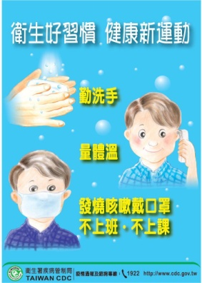
請問，這種現象反映現代職業婦女因面臨何種問題而壓力大增？
(A)價值觀念的混淆 (B)弱勢權益受到忽視
(C)貧富差距的擴大 (D)生活環境的改變。
( )46、右圖是疾管局所做有關流感預防的宣傳海報。
請問，這是屬於哪一項社會福利政策？
(A)社會保險 (B)福利服務
(C)社會救助 (D)健康與醫療照護
( )47、隨著社會結構改變，傳統的婚姻觀念也發生變化。上個月大法官的釋憲結果，將讓台灣成為亞洲第一個承認同性婚姻的國家。大法官認為，現行法律未允許同性兩人結婚，已經違反憲法第22條「保障人民婚姻自由」及第7條人民「平等權」的保障，法務部應在2年內研擬修法，保障同性婚姻。且若2年之內相關機構未能完成修正或制定新法，同性伴侶就可以依照現行民法規定，逕自前往登記結婚。請問，這屬於哪些層次的社會變遷的相互影響？
(A)制度帶動器物變遷 (B)理念帶動制度變遷 (C)制度帶動理念變遷 (D)器物帶動制度變遷。
( )48、台灣早期咖啡文化深受日本影響，像是傳統的咖啡煮法、桌邊點餐服務，當時咖啡館在文壇、畫壇、藝術界扮演重要角色，喝咖啡也非普羅大眾的消費。1997年星巴克來台灣設點，美式咖啡文化衝擊了本地的咖啡思想，消費者必須自行到櫃檯點餐，雖然態度同樣親切但卻得學習自助式的服務。再加上便利商店開始提供平價新鮮的現磨咖啡，使得喝咖啡成為庶民文化的一部分，變成一種時尚與流行。請問：台灣人喝咖啡的習慣，與何者有關？
(A)自然環境的改變 (B)外來文化的刺激 (C)科技的創新發明 (D)社會運動的推動。
( )49、下表是孔宥在上課時所做有關「社會保險」及「社會救助」的比較。但是他有一個地方寫錯了，請幫他挑出來。
選項 | 社會保險 | 社會救助
(A)政策屬性 | 社會福利政策 | 社會福利政策
(B)內涵 | 國家透過立法強制實施的保險制度 | 照顧低所得家庭及救助遭急難災害者
(C)目的 | 使民眾獲得基本經濟安全 | 為生活陷入困境的人提供急難救助
(D)相關措施 | 推動國民年金政策 | 為受虐婦女提供緊急庇護
( )50、公民課時，老師請同學發表對「社會變遷」的看法，請問誰的說法是正確的？
(A)子瑜：工商業社會中的社會流動機會較農業社會少
(B)小寶：社會變遷中以理念面向的變遷最快、最容易為人所接受
(C)瑤瑤：社會變遷的各面向中，人們感受最明顯的是制度的改革
(D)阿諾：培養終身學習的習慣是個人適應社會變遷的最好方法。

【試題結束】

105-2-3 七年級 社會科－解答
01-10 BABBC DADCC
11-20 BCBDB ACBCB
21-30 ADCDA CABCD
31-40 BCDAC ADBAB
41-50 CDBCA DBBDD

